哈尔滨市2014年初中升学考试
理化综合
化学试卷
可能用到的相对原子质量：H—l C一12 O一16 Cl一35.5 Ca—40
一、选择题(1—15小题，每小题2分，共30分，每小题只有一个正确答案)
1．哈尔滨的太阳岛公园是中外游客向往的旅游胜地，下列有关叙述错误的是( )
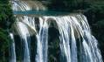
A．欧式灯饰外框用的黄铜主要成分是铜和锡
B．宽阔的柏油路面所用的沥青是石油炼制的产品
C．紫丁香树的种植可以提高公园内空气质量
D．大理石围栏主要成分是碳酸钙
2．下列过程中没有发生化学变化的是( )
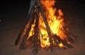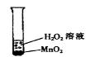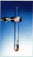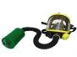
A.篝火燃烧 B.H₂O₂溶液中加入MnO₂ C.铁钉生锈 D.活性炭吸附毒气
3．下列结构示意图表示元素周期表中第二周期元素的原子是( )
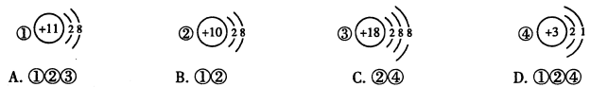
A．①②③ B．①② C．②④ D．①②④
4．下列实验操作叙述正确的是( )
A．过滤时，漏斗中液面低于滤纸的边缘
B．加热蒸发过程中，当溶液蒸干时停止加热
C．用pH试纸测定溶液的酸碱度时，将pH试纸放入待测液中蘸取
D．倾 倒液体时，试剂瓶口紧挨着试管口快速倒入
5．下列应用的原理( 用化 学方程式表示)及基本反应类型均正确的是( )
高温
A．用赤铁矿高炉炼铁 Fe₂O₃+3CO====2Fe+3CO₂ 置换反应
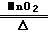
B．硫酸厂污水可用熟石灰中和处理 H₂SO₄+Ca(OH)₂====CaSO₄+H₂O 复分解反应
c．加热混有二氧化锰的氯酸钾制取氧气 2KClO₃ 2KCl+3O₂↑分解反应
燃烧
D．用红磷测定空气中氧气含量 4P+5O₂====2P₂O₅ 氧化反应
6．下列实验现象描述正确的是( )
A．高温条件下木炭还原氧化铜：黑色固体逐渐变成光亮的铜
B．铁丝在氧气中燃烧：银白色固体剧烈燃烧，火星四射，放出大量的热，生成黑色固体
C．电解水实验：两个电极附近产生气泡，一段时间后，正、负极产生的气体体积比约为2:1
D．铜片放人硝酸银溶液中：紫红色固体表面有银白色固体产生，溶液由蓝色逐渐变为无色
7．下列叙述错误的是( )
A．氢气被认为是理想的清洁、高能燃料
B．洗涤剂具有乳化作用能除去餐具上的油污
C．pH<6.5的雨水称为酸雨
D．发生火灾时可用湿毛巾捂住口鼻，低下身子沿墙壁跑出火灾区
8．以下做法错误的是( )
A．食用瘦肉等含铁食物预防缺铁性贫血 B．用聚氯乙烯塑料制成食品保鲜膜
C．用二氧化碳灭火器扑灭图书、档案等物的失火 D．医疗上用氯化钠配制生理盐水
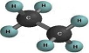
9．乙烷是重要的燃料和化工原料。下列有关叙述错误的是( )
A．乙烷由碳、氢元素构成
B．每个乙烷分子中有8个原子核
C．此有机物中含有两种原子
D．此分子中质子数等于电子数
10．对下列事实的解释正确的是( )
选项 | 事 实 | 解 释
A | 4毫升水和4毫升酒精混合后体积小于8毫升 | 分子不断运动
B | NaOH溶液、Ca(OH)₂溶液均显碱性 | 溶液中都含有离子
C | CO和CO₂的化学性质不同 | 物质组成元素不同
D | 装空气的注射器比装水的注射器容易压缩 | 气体分子间间隔大于液体分子间间隔
11．下列有关资源的叙述正确的是( )
A．回收废旧电池能节约金属资源，减少环境污染 B．海洋资源中含量最多的元素是氢
C．天然气是较为清洁的可再生能源 D．空气中氧气的体积分数约为78％
12．区分下列各组物质的两种方法都正确的是( )
选项 | 需要区分的物质 | 实验方法
A | 涤纶线和羊毛线 | ①观察颜色 ②点燃观察
B | 木炭粉和铁粉 | ①用磁铁吸引②加稀盐酸
C | 稀硫酸和纯碱溶液 | ①闻气味 ②滴加无色酚酞溶液
D | 硬水和软水 | ①加肥皂水 ②过滤
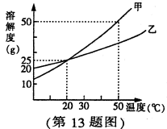
13．右图为甲、乙两物质(均不含结晶水)的溶解度曲线，下列说法错误的是( )
A．20℃时，100g甲溶液中含甲物质的质量小于25g
B．20℃时，等质量甲、乙饱和溶液中含溶质的质量相等
C．30℃时，甲物质的溶解度大于乙物质的溶解度
D．50℃时，将甲、乙两种物质的饱和溶液分别降温至20℃，析出晶体的质量甲大于乙
14．除去下列物质中的少量杂质，所选用的试剂和操作方法都正确的是( )
选项 | 物 质 | 杂质 | 试 剂 | 操作方法
A | CuO | C | 足量空气 | 在空气中灼烧
B | CO₂ | HCl | 足量氢氧化钠溶液和浓硫酸 | 依次通过两种试剂
C | KCl | K₂SO₄ | 蒸馏水和过量BaCl₂溶液 | 溶解、过滤、蒸发
D | FeCl₃溶液 | CuCl₂ | 过量铁粉 | 过滤
15．实验室有一瓶久置的氧化钙，因吸收空气中的水蒸气和二氧化碳而变质，经测定该固体中 氢元素的质量分数为0.8％，碳元素的质量分数为2.4％。则已变质的氧化钙占变质前纯氧化钙的质量分数为( )
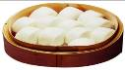
A．80％ B．66.7％ C．40％ D．18.8％
二、非选择题(请根据题意填写空白，28—37小题，共40分)
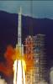

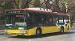
28．(4分)为了让不爱吃蔬菜的学生营养均衡，家长把榨好的各种颜 色的蔬菜汁放在面粉里和面，做成口味独特、营养丰富的蔬菜馒头。这种馒头为人体提供的营养素是(1)_______________，其中面粉所含营养素能为机体活动和维持恒定体温(2)_______。小麦在生长过程中需施钾肥，其作用是能促进植物生长，增强(3)_____________________能力。若还需补充氮元素，则能同时提供这两种营养元素的复合肥是(4)_______(填化学式)。
29．(5分)化学为交通运输做出很多贡献。请回答下列问题：
(1)汽车在行驶过程中的能量转化是__________________________；
(2)飞机外壳用的主要材料是硬铝，它属于_______(填序号)；
A．合成材料 B．金属材料 C．复合材料
(3)载人航天飞船所用固体燃料是铝粉和高氯酸铵(NH₄ClO₄)的混合物。发射时，点燃铝粉产生大量的热，达到高温，引起高氯酸铵发生分解，产生空气中含量最多的两种气体、一种常见的液态氧化物和氯气。写出高氯酸铵分解的化学方程式___________________________，该反应前后氮元素的化合价变化为______________。
30．(2分)物质的性质很大程度上决定了物质的用途。以下是生产、生活中一些物质的用途：
①铜制成导线 ②氢氧化钠去除油污 ③氧气用于医疗急救
④金刚石用于裁玻璃 ⑤石墨可制铅笔芯 ⑥碳酸氢钠用于治疗胃酸过多
请你从用途中体现出的主要性质角度，将上述用途平均分为两类：
其中一类的分类标准是(1)___________________，包括事例为(2)__________(填序号)。
31．(2分)如图所示，用“”表示A原子，“●”表示B原子，“”表示C原子，在点燃条件下，每四个甲分子能与三个乙分子反应，生成两个丙分子和六个丁分子。从微观角度回答下列问题：
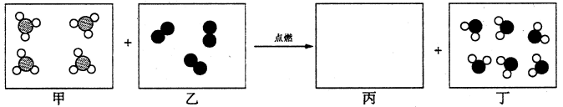
(1)在丙中将相关粒子图形补充完整；
(2)丁物质属于化合物的原因是______________________________________________________。
32．(6分)实验室现有高锰酸钾、二氧化锰、稀盐酸、用石蕊试液染成紫色的湿润纸花、火柴、棉花及以下仪器：
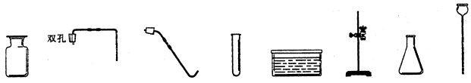
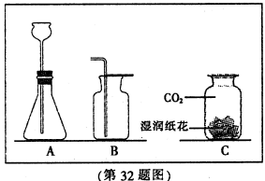
- 若补充一种仪器_______(填名称)，并利用上述部分仪器和药品可制取一种气体，待气泡________________时，开始收集气体，反应的化学方程式为______________________________；
(2)若补充一种药品，还能制取二氧化碳，并探究其性质。(见右图)
①请连接A和B，并将制取装置图补充完整；
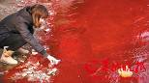
②C中的实验现象是___________________________。
33．(2分)2014年5月中旬一场暴雨过后，某城镇边的一条河中惊现红色河水，被称为“红色多瑙河”，原来是某印染厂将积存的印染废水趁大雨倒入河水中，造成水体污染。
(1)水体污染的后果是__________________________(答一点即可)；
(2)为防治水污染，工业上应采取的措施是_________(答一点即可)。
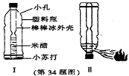
34．(4分)小刚利用家中废旧物品组装了一套简易灭火器(如右图I所示)，将瓶子倒转使两种物质混合即可灭火(如右图Ⅱ所示)。利用该装置灭火的原理是：小苏打和米醋(1)_______，使瓶内压强增大， 大于外界大气压，(2)______________，瓶内泡沫喷出附着在燃烧物表面，使燃烧物(3)______________且(4)______________，达到灭火的目的。
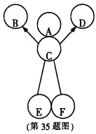
35．(4分)右图中的六个圆A、B、C、D、E、F分别表示六种物质，蓝色溶液A与C反应能生成两种沉淀，B为氧化物，C、D、E、F分别是碳酸钠溶液、稀硫酸、氢氧化钡溶液和氢氧化钠溶液中的一种，E中溶质可用于生产洗涤剂。用“→”表示一种物质能转化为另一种物质，用两圆相切或“——”表示两种物质可以发生化学反应，六种物质之间的部分反应及转化关系如右图所示。请利用初中化学知识回答下列问题：
(1)在图中标出六种物质(或溶质)的化学式；
(2)C与F反应的化学方程式为___________________________；
(3)E与F反应的实验现象为___________________________。
36．(5分)化学自主学习小组同学实验探究氧化镁与稀盐酸反应后溶液中溶质成分。
【提出问题】氧化镁与稀盐酸反应后溶液B中含有的溶质是什么?
【猜想与假设】猜想一：MgCl₂
猜想二：(1)______________
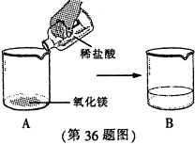
【进行实验】小组同学向溶液B中滴加氢氧化钠溶液，边滴加边搅拌，开始时无明显现象，继续滴加一段时间后出现白色沉淀。
【表达与交流】产生上述现象的原因是(2)_________________________________________________；当白色沉淀刚开始出现时，溶液中含有的离子是(3)______________(填离子符号)。
【解释与结论】猜想二成立。
【反思与评价】分析反应后溶液中溶质成分时，需要考虑的因素有(4)______________________。
- (6分)鸡蛋壳的主要成分是碳酸钙(其它成分不溶于水也不与酸反应)。化学兴趣小组为了测 定鸡蛋壳中碳酸钙的含量，做如下实验：
反应①结束后，所加盐酸刚好反应了一半，反应②恰好完全反应。请回答下列问题：
(1)反应①的化学方程式为___________________________；
(2)根据已知条件列出求解碳酸钙质量(X)的比例式______________；
(3)该鸡蛋壳中碳酸钙的质量分数为_______；
(4)所加氢氧化钙的质量为_______；
(5)溶液b中溶质的质量分数为_______；
(6)用36.5％的浓盐酸配制80g上述稀盐酸需加水的质量为_______。

哈尔滨市2014年初中升学考试综合试卷
物理部分
一、选择题（每小题2分，共24分，每小题只有一个正确答案）
16. 关于声音，下列说法正确的是( )
A．声源的振动频率越高，发出声音的响度会越大
B．人们利用超声波的反射制成的声呐可以测海底深度
C．主要交通道路上设置的噪声强度显示仪可以消除噪声
D．声音在真空中传播的速度是3×l0⁸m/s
17.下列四幅图中，关于自然现象形成的说法不正确的是( )
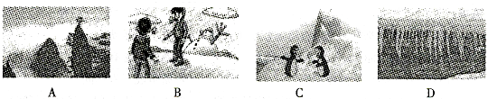
A．雾是水蒸气遇冷液化形成的
B．雪是水蒸气遇冷凝华形成的
C．南极的空气很湿润是因为冰可以汽化为水蒸气
D．屋檐下的冰锥是雪先熔化为水，水又凝固成冰而形成的
18.如图所示的四个情景中能用光的反射定律解释的是( )
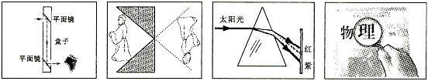
A．潜望镜 B．小孔成像 C．光的色散 D．放大镜
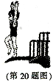
19.有关生活中的物理知识，下列说法不正确的是( )
A．打开醋瓶能闻到酸味说明分子做无规则运动
B．用筷子夹取食物时，利用了摩擦力
C．水烧开时壶盖被顶起是水蒸气对壶盖做功的缘故
D．夏天使用电风扇时人感觉凉爽，是因为风降低了室温
20.在如图所示的跳水比赛中，关于运动员利用跳板起跳过程中涉及到的物理知识，下列说法中不正确的是( )
A．运动员能被弹起说明力可以改变物体的运动状态
B．跳板被压弯说明力可以改变物体的形状
C．运动员对跳板的压力和跳板对运动员的支持力始终是一对相互作用力
D．运动员受到的重力和跳板对运动员的支持力始终是一对平衡力
21.我国第一艘航空母舰“辽宁号”已投入使用，飞机可以在舰上起降，下面说法中不正确的是( )
A．飞机是用密度较小的新材料制造的
B．飞机的机翼是根据伯努利原理设计的
C．飞机在航母上起飞时，航母相对于飞机是静止的
D．航空母舰上安装的雷达是利用电磁波来发现军事目标的
22.下面是小明在中考复习过程中总结的知识点，记录中有笔误的是( )
A．核电站利用核能发电，核能是新能源
B．挂衣钩的吸盘能吸附在墙上，是因为分子间存在引力
C．指南针能够指南北是因为地球周围存在磁场
D．电磁继电器是通过控制低压电路的通断间接控制高压工作电路通断的
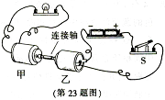
23.小明以塑料管为连接轴将两个玩具电机的转轴连接起来，并连接如图所示的电路，开关S闭合后，灯泡发光．下列说法不正确的是( )
A．甲、乙电机转动
B．甲电机相当于发电机
C．乙电机相当于电动机
D．将电源正负极对调，灯泡亮度发生改变
24.在卫生间中安装有排风扇和照明灯，它们既能同时工作又能单独工作，下面各图中满足上述要求且符合安全用电的是( )
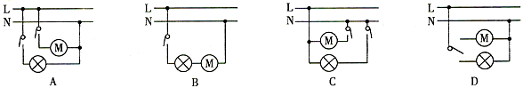
25.下列实验说明的道理与其应用对应关系中不正确的是( )
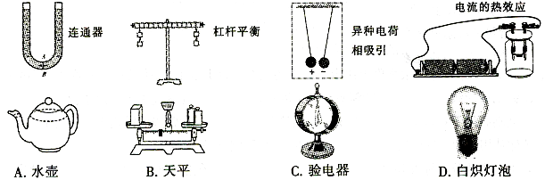
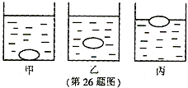
26.在家庭实验室中，小明把鸡蛋放入盛水的杯中，鸡蛋沉在杯底如图甲；向杯中加盐，鸡蛋悬浮如图乙；再加盐鸡蛋漂浮如图丙．三种情况下，各物理量间的关系正确的是（鸡蛋质量不变）( )
A. 液体的密度ρ_{甲}＝ρ_{乙}＜ρ_{丙} B．鸡蛋排开液体的质量m_{甲}＝m_{乙}＞m_{丙}
C．鸡蛋受到的浮力F_{甲}＜F_{乙}＝F_{丙} D．液体对容器底的压强p_{甲}＝p_{乙}＞p_{丙}
27.如图所示的电路中，S₁闭合S₂断开时，甲、乙是电流表，I_{甲}:I_{乙}＝1:3，此时电路的总功率为P₁；当S₁、S₂都闭合时，甲、乙是电压表，此时电路的总功率为P₂，则下列说法正确的是( ）
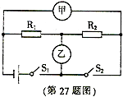
A．电阻大小之比R₁:R₂＝2:1
B．当S₁闭合S₂断开时，通过R₁和R₂电流之比为I₁:I₂＝1:2
C．S_{l}、S₂闭合时，甲乙电压表示数之比U_{甲}:U_{乙}＝3:1
D．总功率之比P₁:P₂＝9:2
三、非选择题（38题～53题，计46分）
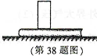
38.（2分）一块橡皮竖直放在书上，如图所示．当书突然向右运动时，橡皮会
向 （填“左”或“右”）倾倒，说明橡皮具有 .
39.（2分）小刚双手对搓后感觉手上发热，这是通过 的方式改变手
的内能．这与汽油机工作中 冲程的能量转化相同．
40.（2分）在“探究水的沸腾规律”的实验时，热量由酒精灯的火焰传递给试管中的水，但不会反过来传递，这说明热量的传递具有 性；水沸腾后，温度计示数如图所示，此时水的沸点是 ℃．
41.（2分）哈尔滨地铁一号线已投入运行，大大缓解了交通压力．地铁采用电力机车牵引，工作时能量转化情况是 ，该车在某时刻速度为72km/h，合 m/s.
42.（2分）用如图所示的两个相同装置，同时给质量相同的水和铁砂加热，物体吸收热量的多少是通过 来反映的，在实验中通过观察 来比较水和铁砂的吸热本领．
43.（2分）同学们用图甲玻璃管做了“测量气泡的速度”的实验，该实验的测量工具有 ；用测量的数据画出路程时间图像如图乙，分析乙图像中的信息可以得出的结论是
.
44.（2分）重力相同的书包，书包带宽的比窄的背起来更舒服，原因是
.
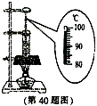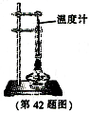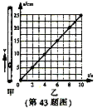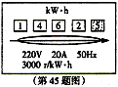
45.（2分）电能表是用来测量 的仪表．荣荣家的电能表的表盘如图所示．她想知道电能表是否准确，于是将一只标有“220V 60W”的白炽灯单独接入电路，此时灯泡正常发光，检测中发现2min电能表的转盘转了7转．由此判断转盘转速偏 ．
46.（2分）某同学在“测滑轮组的机械效率”的实验中，用如图所示的滑轮组竖直匀速提升2个相同的钩码，每个钩码重0.5N，测力计的示数为0.5N，此时滑轮组的机械效率是 ；用该装置匀速提升钩码时，增大机械效率的办法是 （忽略绳重和摩擦）．
47.（2分）把标有“2V 0.4W”字样的小灯泡和标有“20Ω 1A”字样的滑动变阻器连接在如图所示的电路中．已知电源电压为3V．电流表的量程为“0～0.6A”，闭合开关，调节滑片，灯泡的最小功率 为 W，滑动变阻器接入电路的最小阻值是 Ω（灯丝电阻不变）．
48.（2分）把羊角锤看作杠杆，如图用羊角锤拔钉子，O为支点，画出在A点施加的最小力F的示意图及其力臂L.
49.（2分）请用笔画线代替导线将如图所示的实物图补充完整，使滑动变阻器的滑片向A端移动时，通电螺线管的磁性增强，并标出通电螺线管的N极．
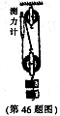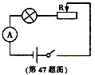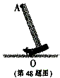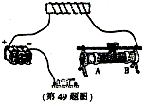
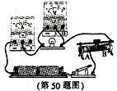
50.（5分）同学们用如图所示的电路复习电学实验．有两个额定电流相同、额定电压分别为2.5V和3.8V的灯泡L₁和L₂．
(1)连接电路后，开关闭合，灯泡不亮，电压表无示数，电流表有示数，若电路中仪有一处故障，这个故障可能是
.
(2)排除故障后，甲组同学用灯泡L₁进行“研究小灯泡的电阻”的实验，收集的信息如下表，请写出分析信息得出结论的过程.
实验次数 | 1 | 2 | 3
U/V | 1.0 | 1.5 | 2.5
I/A | 0.20 | 0.25 | 0.30
R/Ω
亮度 | 稍亮 | 较亮 | 更亮

(3)乙组同学想用该电路，通过更换L₁、L₂的方法，探究“在电压相同时，电功率与电流的关系”，他们能否完成实验目的？若能，请说出实验思路；若不能，请说明原因．

51.（5分）甲乙两组同学测量金属块密度，每组实验器材有测力计、量筒、烧杯、水、金属块和细线．
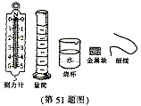
(1)甲组同学用如图所示的器材完成实验.
① 请帮助甲组同学完成实验过程．
a．观察测力计的 并规范调零．
b．用测力计和细线测出金属块重力G．
c．用量筒、水和细线测量并计算出金属块的体积V．
d．计算金属块的密度ρ＝ .
② 写出步骤b中使用测力计读数时有哪些注意事项？

(2)乙组同学发现本组的测力计量程未知，刻度板上数字都已磨损，但刻度线清晰．他们借助一个质量为m₀的物体A，仍用该测力计测出了金属块的重力，已知物体A和金属块的重力均不超测力计量程，写出他们将测力计规范调零后测出金属块重力的办法及表达式（可以画简图作答）．

52.（6分）透镜是重要的光学元件，分为凸透镜和凹透镜．
(1)焦距标志着透镜对光的 .
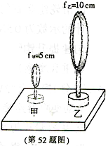
(2)荣荣小组用如图所示的甲凸透镜探究“凸透镜成像规律”，通过实验依次得到倒立缩小的实像、倒立放大的实像、正立放大的虚像，并总结出成像规律．据此判断实验中物距是如何选取的？

(3)同学们用凸透镜正对太阳光的办法点燃酒精棉.
① 放好酒精棉后，移动凸透镜直至太阳光经透镜后在酒精棉上形成 的光斑．
② 若在同样环境下，放好酒精棉，选用图示中哪个凸透镜更容易点燃酒精棉，说明理由（忽略光从透镜传播到酒精棉过程中的能量损失）．

53.（6分）在物理小组课外活动中，慧龙小组同学利用两段阻值不同的电热丝R₁和R₂，设计成高中低三档位的电热器，电路图如图所示，其中R₁=2R₂．在安全情况下，用三档分别给同一容器中质量相同的水加热（水均未沸腾）．
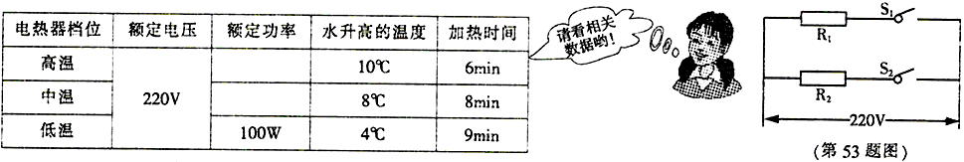
(1)求R₁的阻值是多少？

(2)电热器用中温档工作时，水温升高8℃消耗的电能是多少？

(3)结合表中信息，通过计算分析比较用高温档还是低温档更节能？

哈尔滨市2014年初中升学考试
综合试题参考答案及评分标准
（物理部分）
一、单项选择题（每小题2分．共24分）
题号 | 16 | 17 | 18 | 19 | 20 | 21 | 22 | 23 | 24 | 25 | 26 | 27
答案 | B | C | A | D | D | C | B | D | A | C | C | D
三、非选择题（38题～53题，共46分）
以下各题的其它答法只要合理可参照评分标准评分
38. 左 惯性
39. 做功 压缩
40. 方向 98
41. 电能转化为机械能和内能 20
42. 加热时间的长短 温度计示数升高的快慢
43. 米尺 停表 气泡的速度是2.5cm/s
44. 因为S_{宽}＞S_{窄}，F＝G一定，根据p＝F/S，有p_{宽}＜p_{窄}，所以人感觉舒服．
45. 电功 快
46. 66.7% 在不超过绳子能承受的最大拉力和不超测力计量程的情况下增大钩码重力
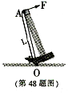
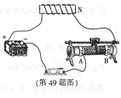
47. 0.1 5
48.如图
49.如图

50.(5分)
(l)（1分）灯泡被短路
(2)（2分）由表格数据计算得
可知电阻变大；由灯变亮可知灯丝温度升高．结论：灯丝电阻随温度升高而增大．
(3)（2分）能完成 分别接入L₁、L₂，调节滑片使电压表示数相同，比较L₁、L₂的亮度和所对应的电流关系得出电功率与电流的关系.
50.(5分)
(1)（2分）① 量程 分度值 ρ＝G/Vg
② 测力计和金属块在竖直方向静止时读数、读数时视线正对刻度线
(2)（3分）把物体A挂在测力计的挂钩上，数出指针位置到零刻线之间有n₁个格，取下物体A挂上金属块，数出指针位置到零刻线之间有n₂个格，则G=n₂m₀g/n₁．
52.（6分）
(1)（1分）折射本领
(2)（2分）由远及近地选取u＞lOcm、5cm＜u＜1Ocm和u＜5cm三个范围，且每个范围收集至少三组数据.
(3)（3分）① 最小 最亮
② 选乙透镜，乙比甲的面积大，在相同时间内，接收的光能多，使酒精棉获得的内能多，温度升高得快，容易达到燃点被点燃．
53.(6分)
(1)(1分)S₁闭合，S₂断开，只有R₁工作，低温档 $P＝\text{UI}＝\frac{U^{2}}{R}$ $R_{1}＝\frac{U^{2}}{P_{低}}＝\frac{{\text{220}}^{2}}{\text{100}}Ω＝\text{484}Ω$
(2)(2分)S₂闭合，S₁断开，只有R₂工作，中温档 $R_{2}＝\frac{1}{2}R_{1}＝\text{242}Ω$ $P_{中}＝\frac{U^{2}}{R_{2}}＝\frac{{\text{220}}^{2}}{\text{242}}W＝\text{200}W$
因为W_{中}＝P_{中}t_{中}＝200×8×60J＝9.6×10⁴J，所以中温档消耗电能为9.6×10⁴J.
(3)（3分）S₁、S₂都闭合，R₁、R₂并联，高温档$P_{高}＝\frac{U^{2}}{R_{1}}+\frac{U^{2}}{R_{2}}＝\text{100}W+\text{200}W＝\text{300}W$
中温档消耗电能为W_{高}＝P_{高}t_{高}＝300×6×60J＝1.08×10⁵J
则水升高1℃消耗电能$＝\frac{1\text{.}\text{08}×{\text{10}}^{5}}{\text{10}}J＝1\text{.}\text{08}×{\text{10}}^{4}J$
低温档消耗电能为W_{低}＝P_{低}t_{低}＝100×9×60J＝5.4×10⁴J
则水升高1℃消耗电能$＝\frac{5\text{.}4×{\text{10}}^{4}}{4}J＝1\text{.}\text{35}×{\text{10}}^{4}J$
因为1.08×10⁴J＜1.35×10⁴J，且两档加热水的质量相同，所以加热等质量的水升高1℃，高温档比低温档消耗电能少，用高温档节能.

哈尔滨市2014年初中升学考试
综合试题参考答案及评分标准
(化学部分)
说明：化学方程式中条件、配平答错或没答扣l分；化学式、化学名词错误不得分；沉淀符号、气体符号、错别字、字母书写不准确、漏字等错3个扣l分。简答问题其它答法合理的酌情给分。
一、选择题(每小题2分，共30分)
1—5 ADCAC 6—10 BCBAD 11—15 ABDAC
二、非选择题(28—37小题，共40分)
28．(4分)(1)糖类、维生素(1分)
(2)提供能量(1分)
(3)抗病虫害和抗倒伏(1分)
(4)KNO₃(1分)
29．(5分)(1)化学能转化为内能再转化为机械能(或化学能→内能→机械能；或化学能转化为
机械能；或化学能→机械能)(1分)
(2)B(1分)
高温
(3)2NH₄ClO₄====N₂↑+2O₂↑+4H₂O+Cl₂↑(2分)
-3价变为0价(-3价→0价或-3→0)(1分)
30．(2分)(1)体现物质的物理性质(或体现物质的化学性质)(1分)
(2)①④⑤(或②③⑥)(1分)
31．(2分)(1)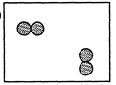(1分)
(2)由同种分子构成，其分子由不同种原子构成【或由同种分子构成，分子中含不同种
原子；或由同种分子构成，分子中含有(B、C)两种原子】(1分)(合理即可)
△
32．(6分)(1)酒精灯(1分)；连续均匀地放出(1分)；2KMnO₄====K₂MnO₄+MnO₂+O₂↑(1分)
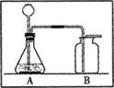
(2)①
（2分）画图要求：A装置中用实线画液面；用虚线画液体；画气泡；画固体；液体不超过容积的二分之一；长颈漏斗末端要伸入液面以下；导管插过橡胶塞少许；橡胶塞部位不画出导管；胶皮管要涂黑。(2分，错一处扣l分，扣完为止)
②紫花变红(1分)(合理即可)
33．(2分)(1)影响生产(生活)；破坏水生生态系统；危害人体健康(答一点合理即可)。(1分)
(2)应用新技术、新工艺减少(消除)污染物产生；同时对污染的水体作处理使之符合排放标准(1分)(答一点合理即可)。
34．(4分)(1)反应生成CO₂气体，使瓶内气体增多(1分)；
(2)在压强差作用下(1分)；
(3)隔绝空气(或氧气)(1分)；
(4)降温(至着火点以下)(1分)。
35．(4分)(1)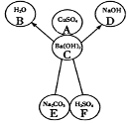
(2)Ba(OH)₂+H₂SO₄====BaSO₄↓+2H₂O(1分)
(3)(溶液中)产生(大量)气泡(1分)
36．(5分)(1)MgCl₂、HCl(1分)
(2)开始时加入的氢氧化钠溶液量少，与稀盐酸反应，生成氯化钠和水，无明显现象。待稀盐酸耗尽后，氢氧化钠与氯化镁反应，生成氢氧化镁出现白色沉淀。(2分) (合理即可)
(3)Na⁺、Mg²⁺、Cl-(1分)
(4)可溶的生成物和可溶的剩余的反应物(1分)(合理即可)
37．(6分)(1)CaCO₃+2HCl====CaCl₂+H₂O+CO₂↑(1分)
(2)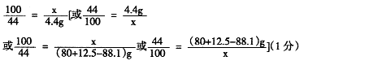
(3)80％(1分)
(4)7.4g(1分)
(5)11.1％(1分)
(6)40g(1分)

